引数のあるスクリプト

スクリプトの呼び出し
処理内容が多くてスクリプトが長くなるときには、 内容ごとに別のスクリプトに分けて記述し、 これを呼び出して使うことができます。

例１
とんぼのスクリプト１がこのように記述されているとき、
- 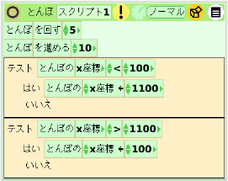
スクリプト１をスクリプト２の中で利用することができます。
- 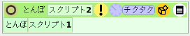
この場合
- スクリプト２をチクタク にし
- スクリプト１はノーマル にしておく
ことに注意して下さい。

例２
カウンタを使って場合わけをした場合です。
処理内容によりスクリプトを分割しています。
- スクリプト１に動きを
- スクリプト２にカウンタの処理を
記述しています。
- 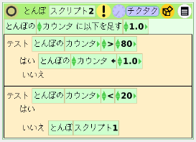

例３
さらに場合わけを行って、ちょっとだけ異なった動作をさせる場合です。
１つの動きは
- 回す ５
- 進める １０
もう１つの動きは
- 回す －５
- 進める １０
と、回す量だけが異なっています。
共通する処理内容だけをスクリプト１の中に書き、 これをスクリプト２で利用することにすれば 次のように書けます。
- 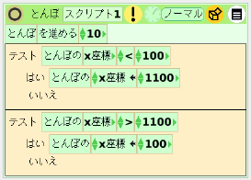
- 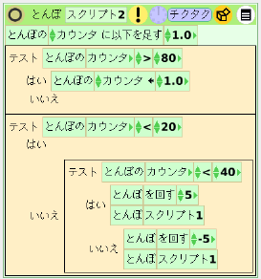
しかし、これでは動きについての命令が スクリプト１とスクリプト２に分かれてしまい プログラムとしては分かりにくいものになってしまいます。

引数のあるスクリプト
- スクリプト間で値を受け渡すことができます。
- 値を渡すには引数(ひきすう)を使います。

呼び出される側のスクリプトに引数を追加
呼び出される側のスクリプトを表示し 右上のメニューボタンを押します。
- 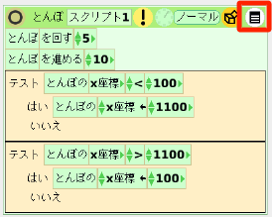
引数を追加を選びます。
- 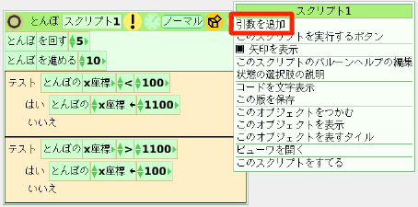
引数が追加されます。
- 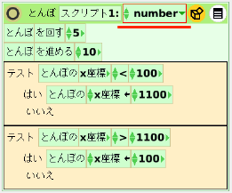

引数の値を利用する
引数の部分をドラッグして 引数の値を利用したい箇所に 割り当てます。
- 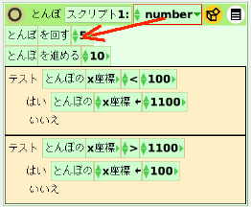
このようになります。
- 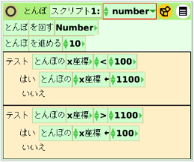

引数のあるスクリプトの形
引数のあるスクリプトは
- スクリプトの上部は左のように、
- ビューアの表示は右のように
なっています。
- 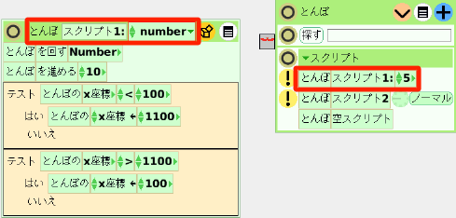
同じ形式で、左の number と右の 5 が対応しているのが分かります。

引数のあるスクリプトを使う
引数のあるスクリプトは使い方がちょっと違います。
- 引数の値を指定して使います。
- チクタクにすることはできません。
ビューアで見るとこのようになっています。
- 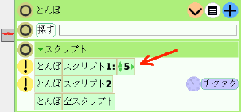
！を押すと スクリプト１：の右にある５を引数の値として 実行されます。
- 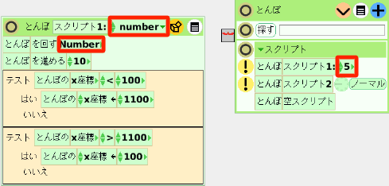
赤で示した箇所が対応し、 Numberと書かれている箇所が５だとして実行されます。 ただし、スクリプトがこのように変わるわけではありません。
- 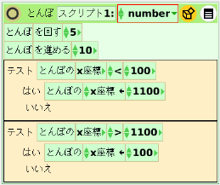
引数の値を１０に変えて実行すると
- 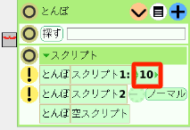
numberの箇所が１０だとして実行されます。
- 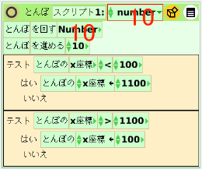

例４
引数のあるスクリプトを使うと 例３のスクリプト２はこのように書けます。
- 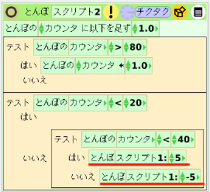

補足
引数も変数と同様に、型を指定することができます。
- 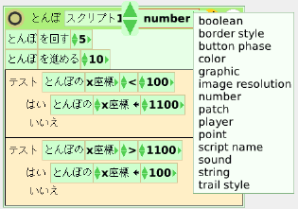
よく使うのは次の３つです。
- boolean はい/いいえ
- number 数値
- string 文字

